ИНСТРУКЦИЯ ДЛЯ СОТРУДНИКА РЕГИОНАЛЬНОГО ПОДРАЗДЕЛЕНИЯ КОМИТЕТА ГОСУДАРСТВЕННЫХ ДОХОДОВ РЕСПУБЛИКИ КАЗАХСТАН

Содержание
- Общее положение
- Инструкция по навешиванию и снятию
- Инструкция для сотрудников регионального подразделения

- Общее положение
  - Настоящая инструкция разработана с целью обеспечения эффективной работы сотрудников Комитета Государственных Доходов (КГД) при использовании ИС «Транзит» в региональных подразделениях;
  - Сотрудники обязаны строго следовать указаниям и процедурам, описанным в данной инструкции, для обеспечения точности, прозрачности и безопасности в работе с системой;
  - Сотрудникам предоставят персональные учетные данные для входа в информационную систему;
  - Каждый сотрудник обязан соблюдать правила безопасности, включая надежное хранение и регулярное обновление паролей;
  - Сотрудники должны ознакомиться с интерфейсом ИС «Транзит» и освоить функционал всех необходимых разделов;
  - Следить за обновлениями системы и обеспечивать их внедрение в рабочий процесс;
  - Соблюдать политику безопасности при работе с конфиденциальной информацией;
  - Не допускать передачи учетных данных третьим лицам без предварительного согласования;
  - Предоставлять обратную связь по работе системы и вносить предложения по ее улучшению;
  - Сотрудники несут ответственность за точность введенных данных, соблюдение правил и процедур, а также безопасность информации;
  - При завершении работы с информационной системой, сотрудники обязаны выходить из системы и поддерживать безопасность своих учетных данных;
  - Настоящее положение вступает в силу с момента его утверждения и распространяется на всех сотрудников, работающих на пунктах пропуска;

- Инструкция по навешиванию и снятию
Процесс навешивания навигационной пломбы
  - Сотрудник КГД подходит к транспортному средству (ТС), которое припарковано в выделенном месте;
  - Ожидает прибытия водителя (перевозчика), который должен предоставить необходимое количество навигационных пломб (НП) для ТС;
  - При получении НП убедитесь, что водитель предоставляет соответствующие документы, подтверждающие право на использование этих навигационных пломб для данного транспортного средства;
  - Проверьте соответствие предоставленных НП и документов информации, указанной в документах перевозчика;
  - Подготовьте все необходимое для навешивания НП;
  - Оцените тип транспортного средства (вагон, цистерна, рефрижератор, контейнер) и определите места расположения запорных устройств;
  - Расположите трос навигационной пломбы так, чтобы он проходил через отверстия запорных устройств (согласно рисунку 1А);
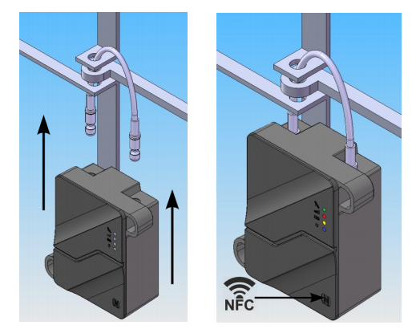
А Б
Рисунок 1 – Наложение НП
  - После прохождения троса навигационной пломбы через отверстия запорных устройств, приступите к закреплению пломбы на поверхности транспортного средства (ТС);
  - Разместите магнит на тыльной стороне корпуса навигационной пломбы согласно рисунку 2. Обеспечьте плотное прилегание магнита к поверхности ТС;
  - Удостоверьтесь, что магнит надежно фиксирует навигационную пломбу на транспортном средстве;
  - Вставьте один из концов троса в запорный механизм навигационной пломбы;
  - Плотно закройте запорный механизм, удостоверившись, что трос прочно удерживается внутри;
  - Убедитесь в том, что запорный механизм полностью зафиксирован и не допускает нежелательного доступа или изменений;
  - Внимательно осмотрите закрепленную навигационную пломбу, убедившись в ее надежном креплении и отсутствии видимых повреждений;
  - Проверьте, что запорный механизм не поддается легкому открытию без нарушения целостности троса;
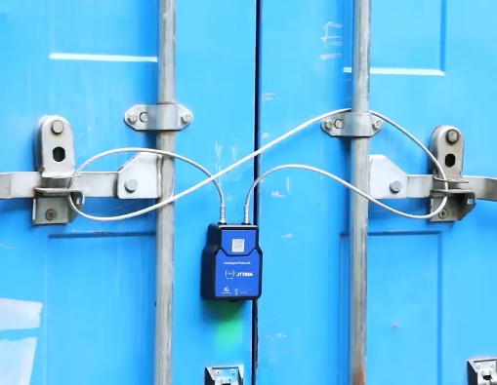
Рисунок 2 – НП, закрепленная с помощью магнита на поверхности ТС
  - Запустите мобильное приложение на вашем устройстве;
  - Введите государственный регистрационный номер (ГРНЗ) транспортного средства в соответствующем поле (см. рисунок 3А);
  - Выберите соответствующую перевозку в приложении;
  - Нажмите кнопку "Обработать" для завершения процесса регистрации навигационной пломбы (см. рисунок 3Б);
  - После закрепления и закрытия НП на ТС, следует зайти в мобильное приложение и вбить ГРНЗ ТС (рисунок 3А). Выбрать ГРНЗ, перевозку и нажать кнопку «Обработать» (рисунок 3Б)
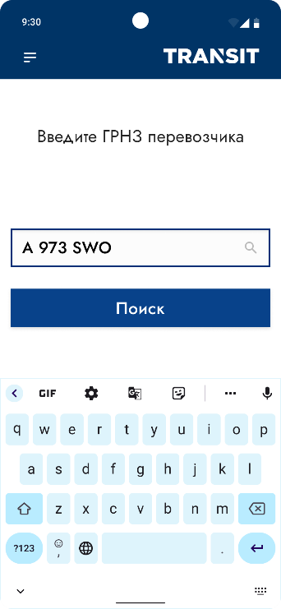
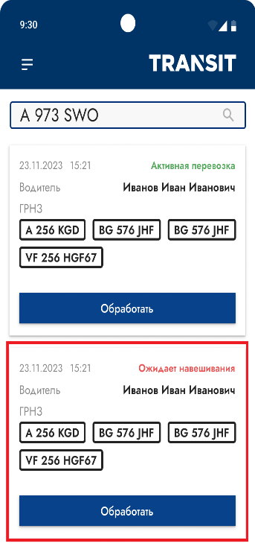
А Б
Рисунок 3 – Поиск ГРНЗ ТС и выбор перевозки
  - После нажатия кнопки "Обработать", выберите снова государственный регистрационный номер (ГРНЗ) транспортного средства из предоставленного списка;
  - Подтвердите личность сотрудника, проводившего осмотр, нажав на галочку слева от "Подтверждение осмотра" (см. рисунок 4А);
  - Укажите тип транспортного средства (ТС) из предложенного списка (см. рисунок 4Б);
  - Выберите соответствующую навигационную пломбу (НП) из представленных вариантов (см. рисунок 4В);
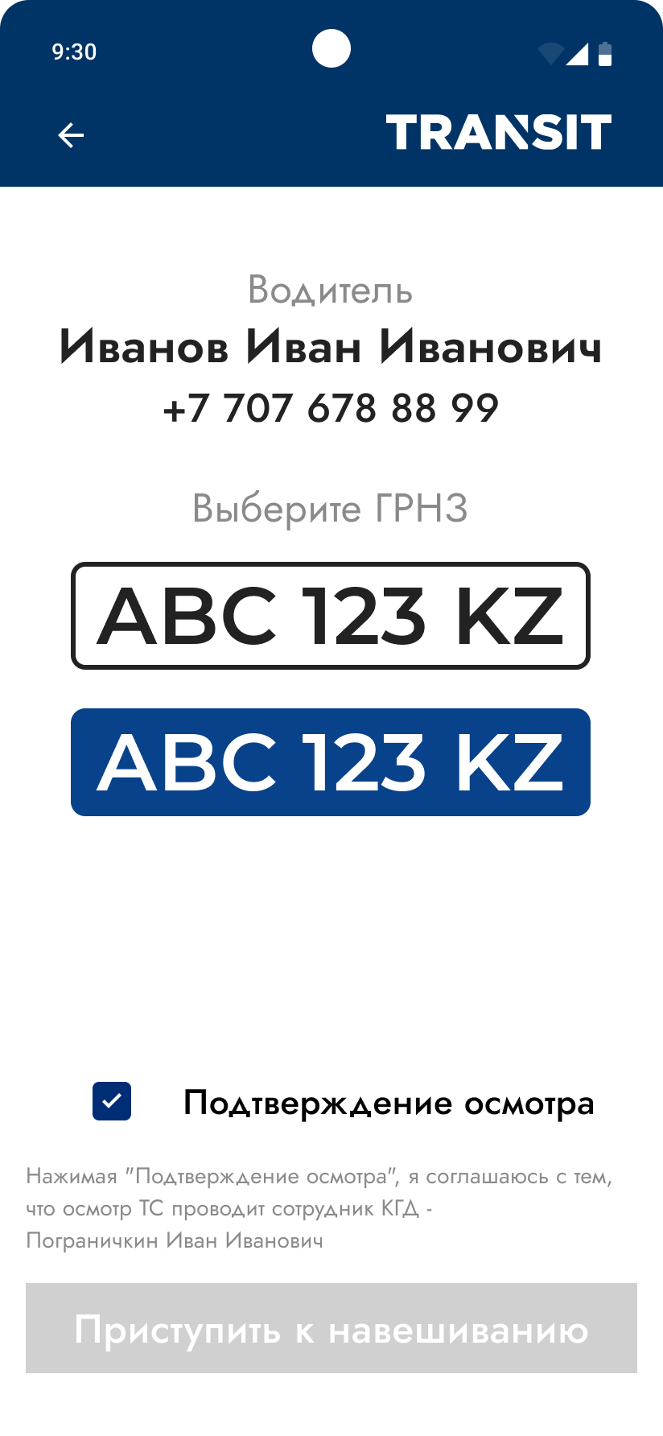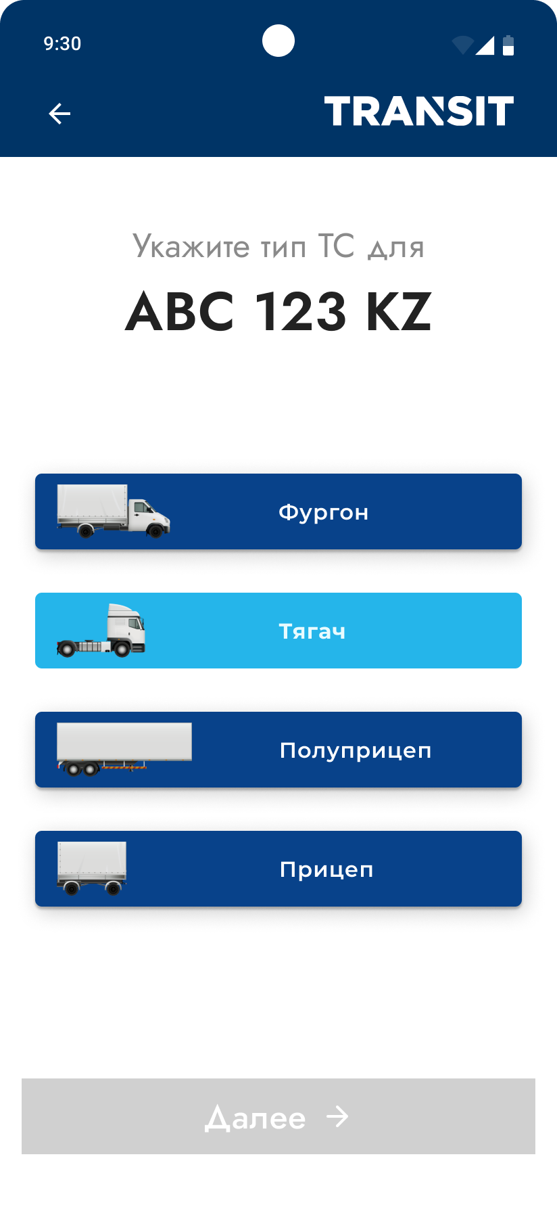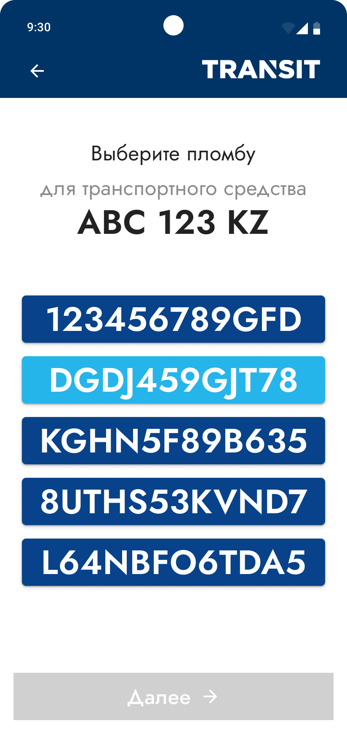
А Б В
Рисунок 4 – Выбор ГРНЗ, типа ТС и НП
  - После успешного подтверждения осмотра, переходите к этапу "Фотофиксация";
  - Сфотографируйте навигационную пломбу с закрытым тросом, уделяя внимание четкости изображения и видимости номера пломбы на поверхности транспортного средства (см. рисунок 5А);
  - Нажмите на поле "Прикрепить документы" в мобильном приложении (см. рисунок 5Б);
  - Загрузите с вашего мобильного устройства все необходимые документы, касающиеся данной перевозки (например, разрешения, накладные и другие), убедившись в их полноте и четкости;
  - Нажмите кнопку "Готово" для завершения процесса (см. рисунок 5В);
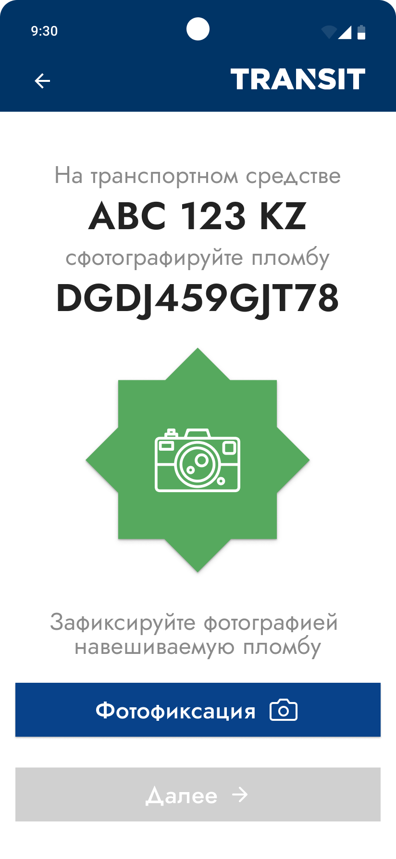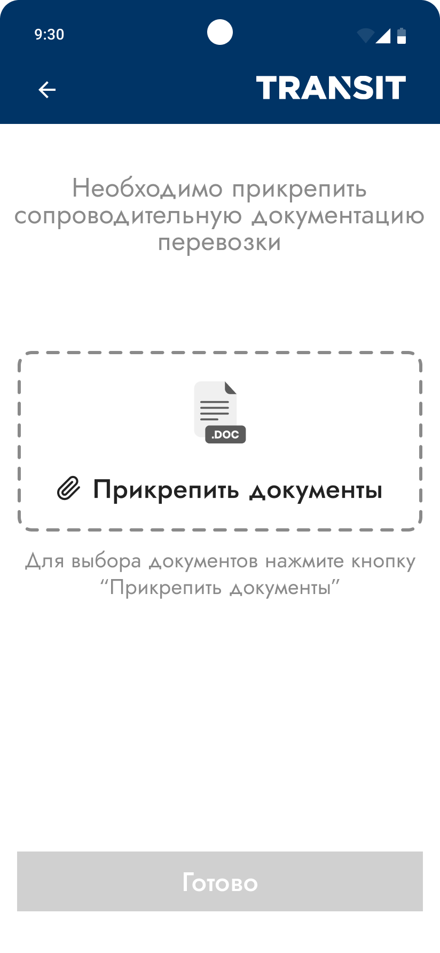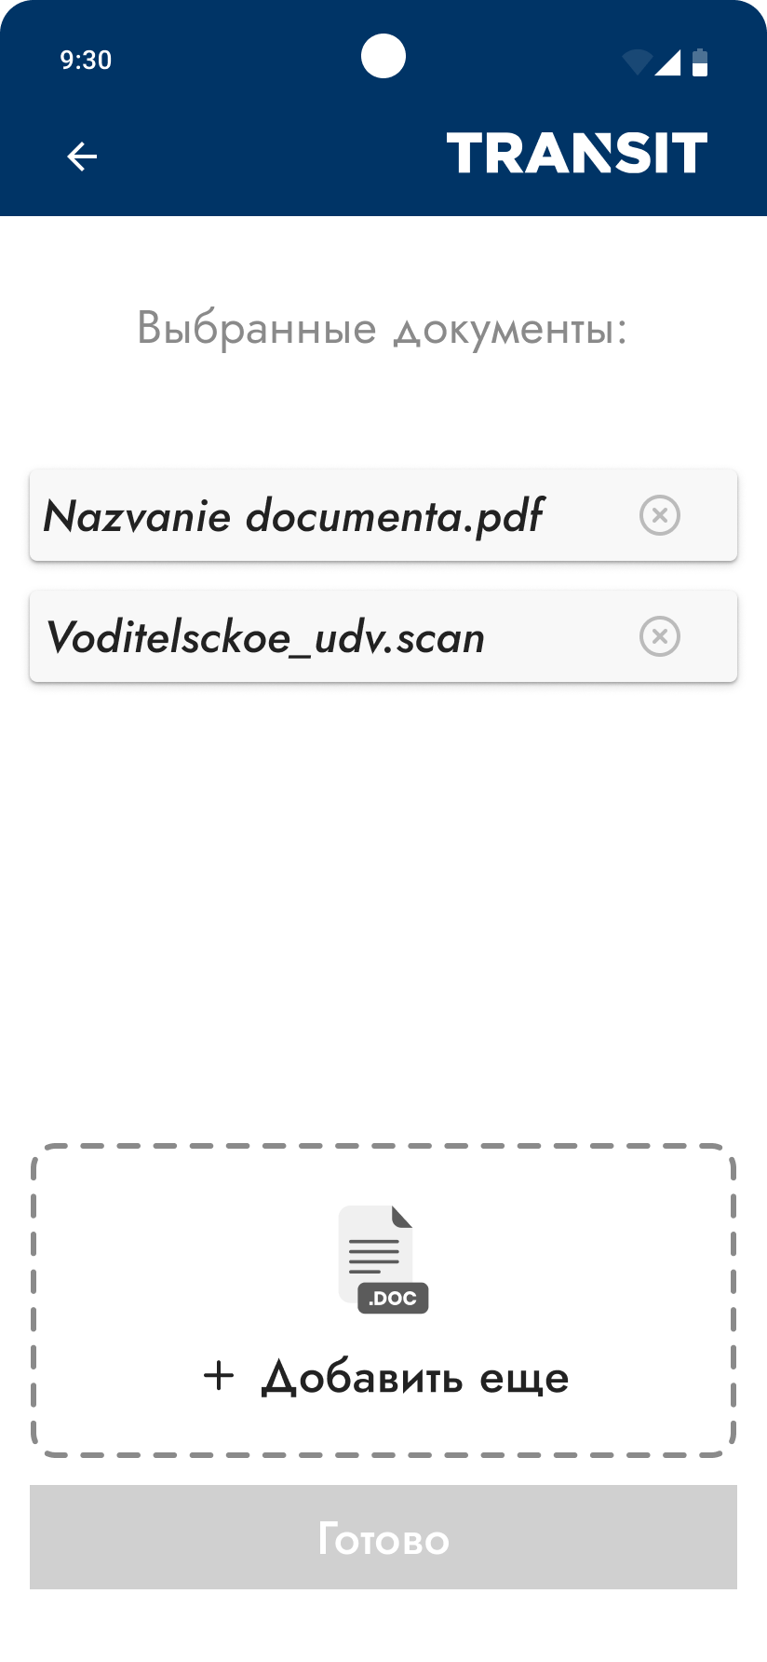
А Б В
Рисунок 5 – Фотофиксация и загрузка документов
  - После успешной загрузки всех необходимых документов, нажмите кнопку "Далее" в мобильном приложении (см. рисунок 6А);
  - Если транспортное средство (ТС) не имеет дополнительных грузовых отсеков, выберите "Нет" (см. рисунок 6Б);
  - В случае необходимости дополнительной информации о промежуточных пунктах следования, нажмите кнопку "Указать";
  - Если дополнительная информация не требуется, нажмите кнопку "Пропустить";
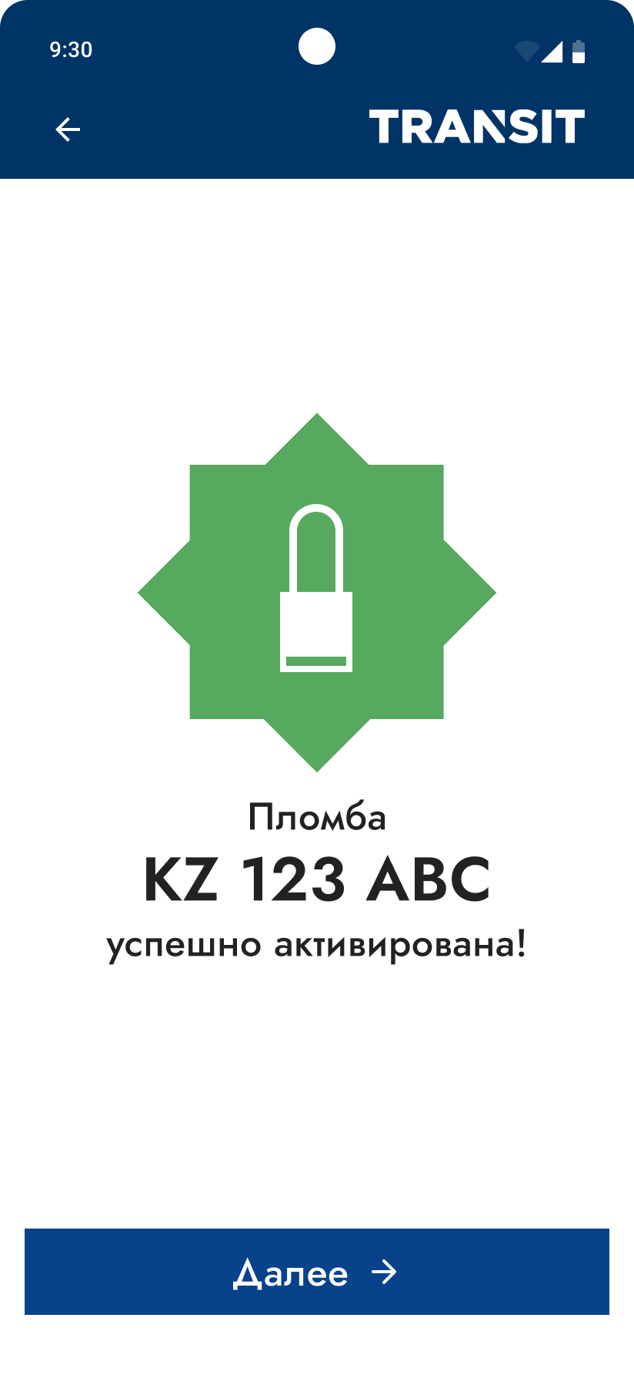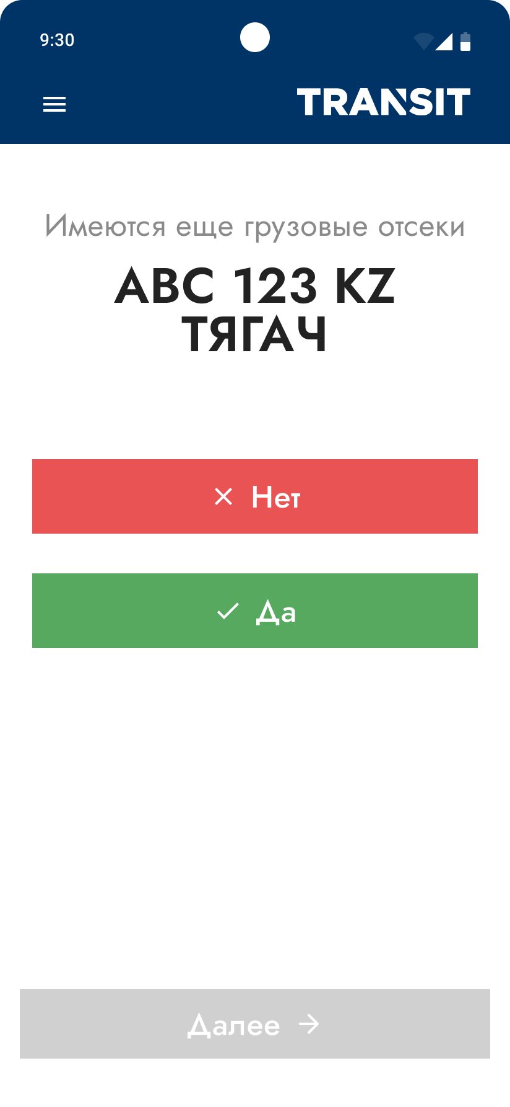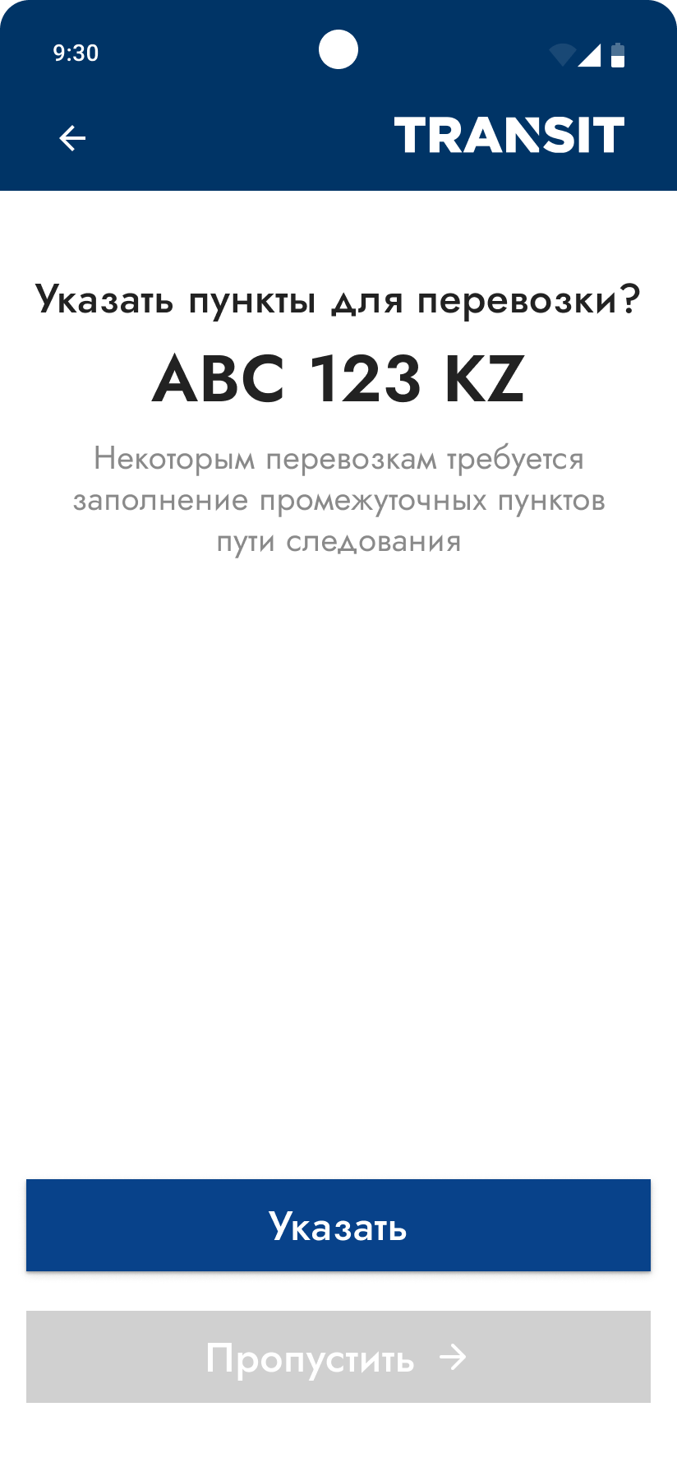
А Б В
Рисунок 6 – Активация НП и дополнительная информация о грузовых отсеках и пунктах пути следования
  - При необходимости указания дополнительных пунктов следования перевозки, нажмите кнопку "Указать" в мобильном приложении;
  - В появившемся окне выберите "Область" (см. рисунок 7А);
  - Выберите соответствующий "Район" (см. рисунок 7Б);
  - Если требуется заполнить информацию о нескольких пунктах следования, нажмите кнопку "Добавить пункт следования" и повторите операцию необходимое количество раз (см. рисунок 7В);
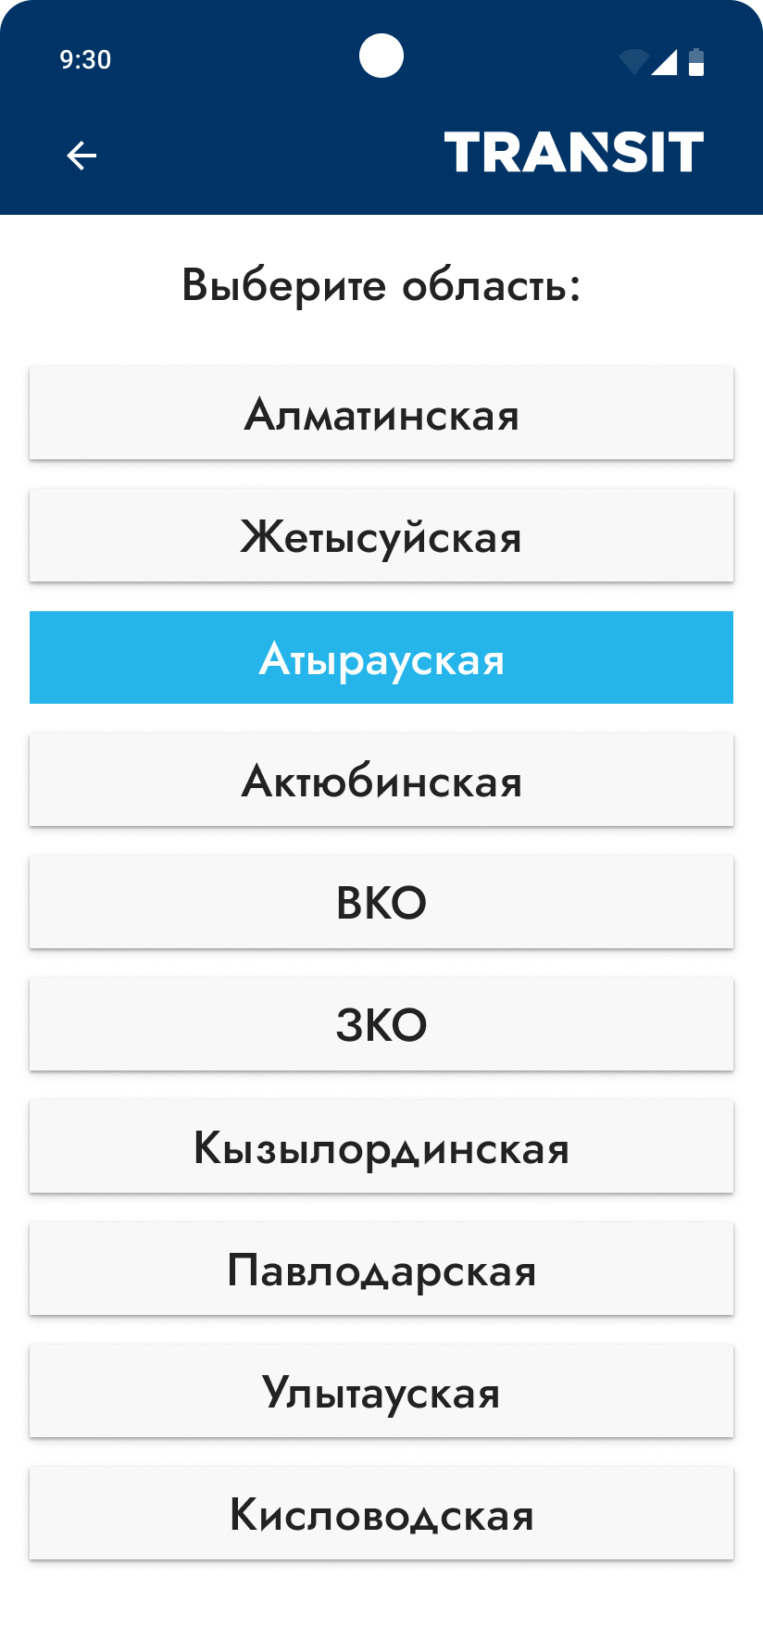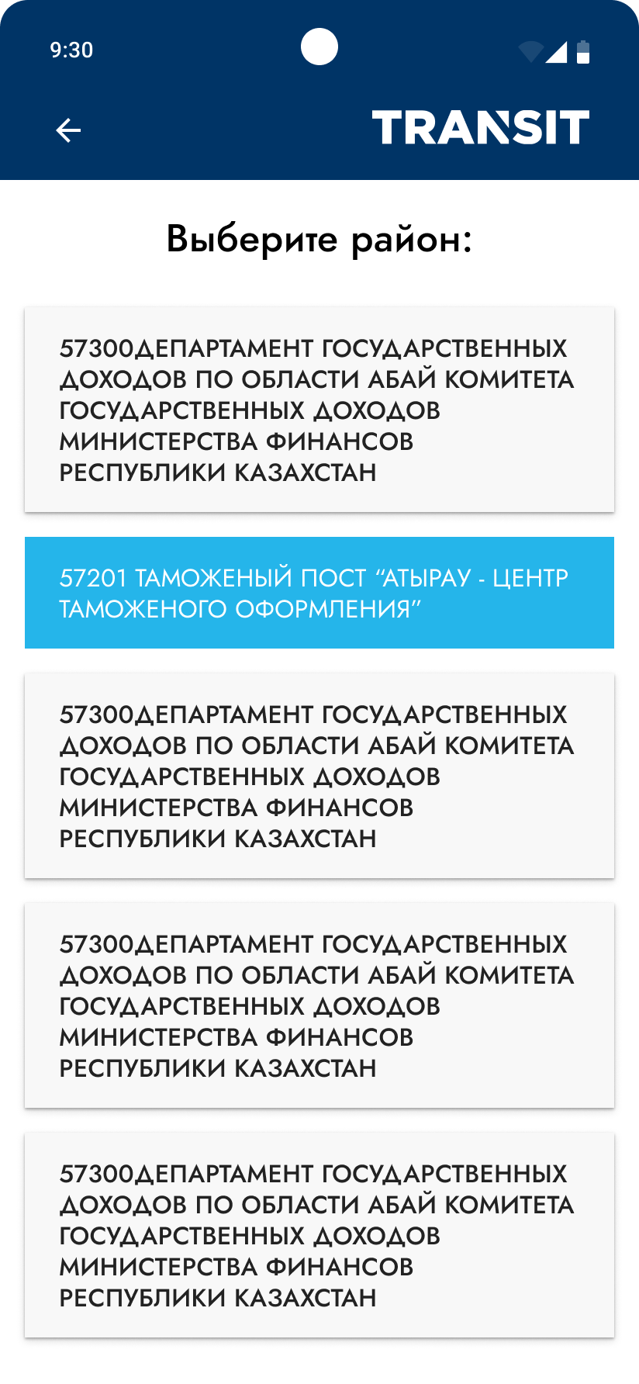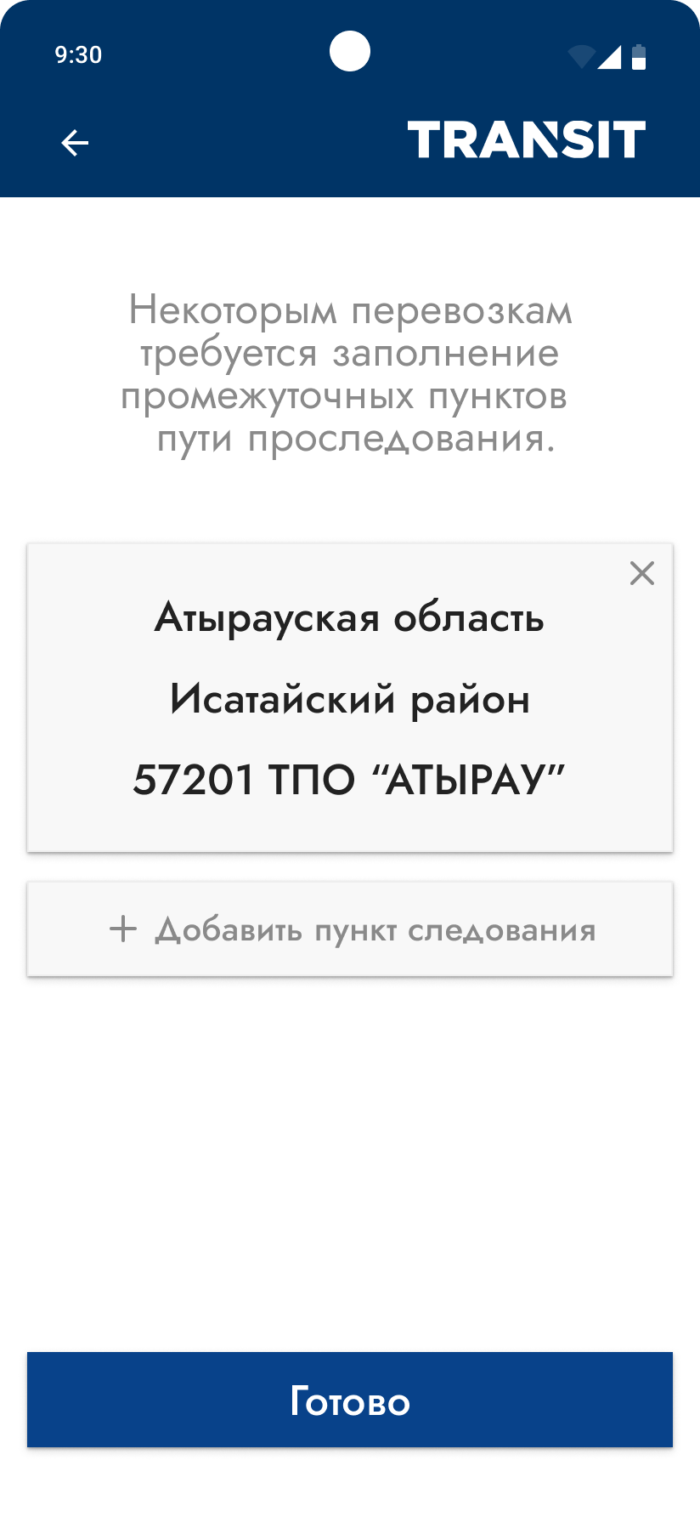
А Б В
Рисунок 7 – Информация о дополнительных пунктах следования
  - После указания всех необходимых данных, перейдите к завершающему этапу активации перевозки;
  - Подтвердите активацию, нажав на галочку слева от "Подтвердить активацию" (см. рисунок 8А);
  - Повторно подтвердите активацию, нажав кнопку "Да" (см. рисунок 8Б);
  - Нажмите кнопку "Завершить", чтобы полностью закончить процесс наложения навигационной пломбы (см. рисунок 8В).
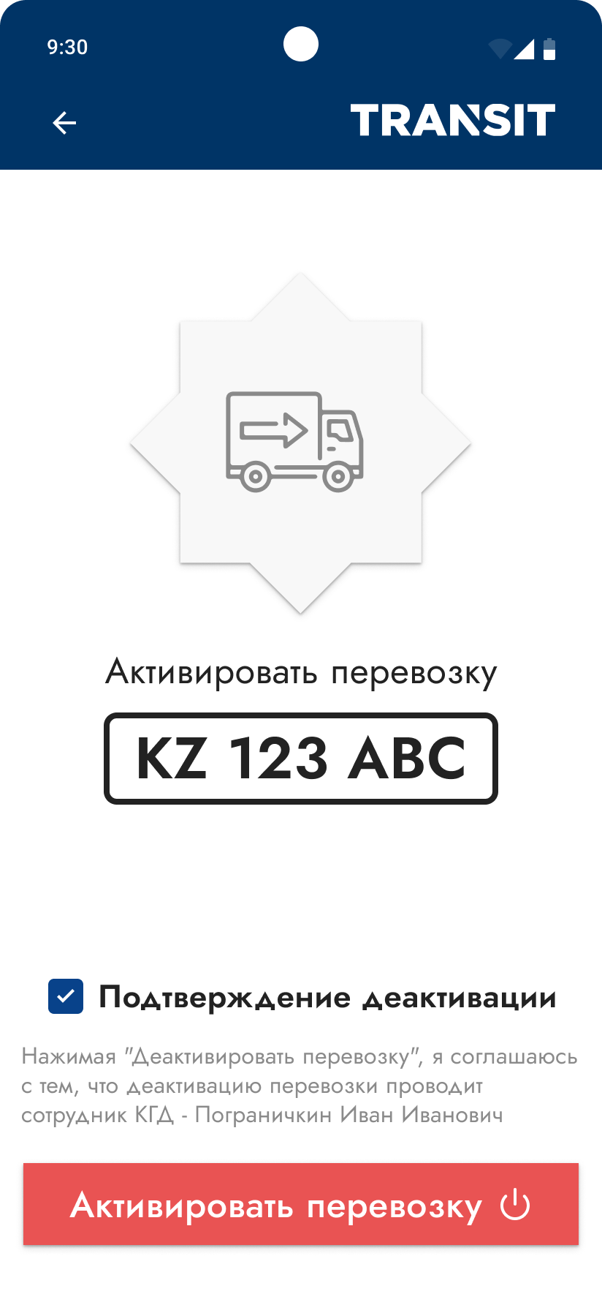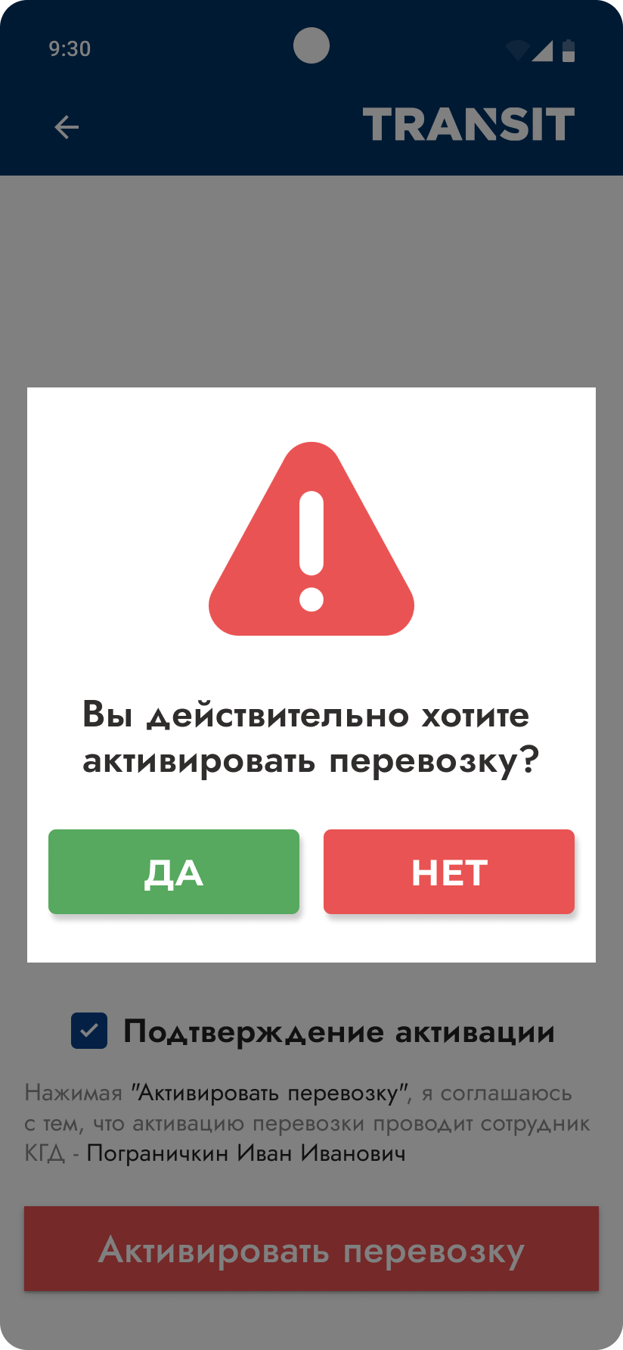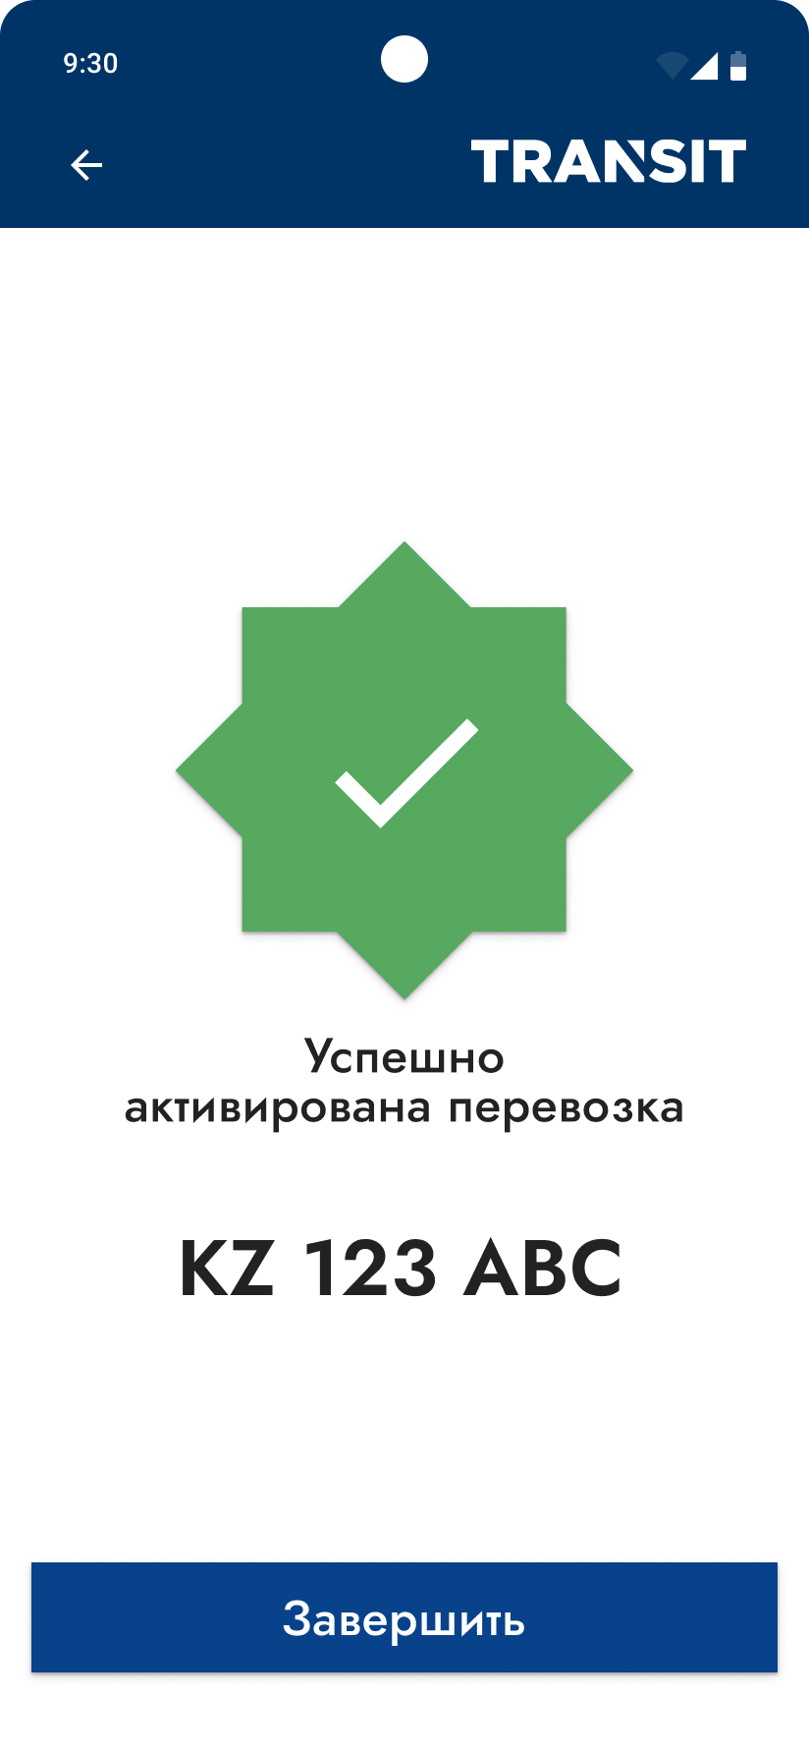
А Б В
Рисунок 8 – активация перевозки и завершение процесса наложения НП

Процесс снятия навигационной пломбы
  - Запустите мобильное приложение и начните процесс снятия навигационной пломбы с поиска государственного регистрационного номера (ГРНЗ) транспортного средства (см. рисунок 9А);
  - Выберите активную перевозку из предоставленного списка и зайдите в нее (см. рисунок 9Б);

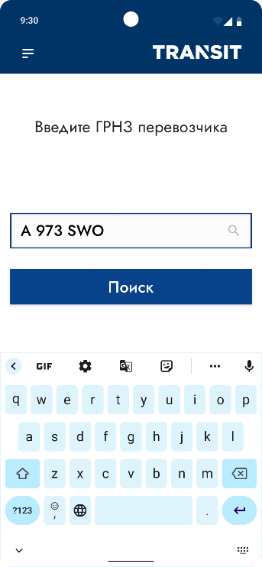
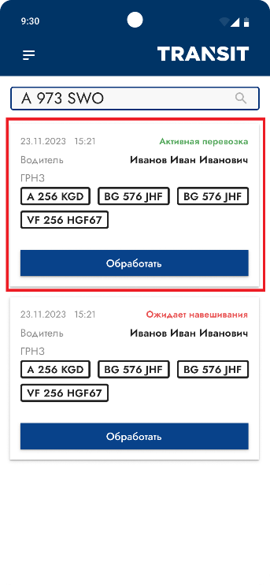
А Б
Рисунок 9 – Поиск ГРНЗ и выбор перевозки для снятия НП
  - После входа в активную перевозку, выберите причину снятия навигационной пломбы (см. рисунок 10А);
  - Выберите одну из опций: "Завершение перевозки" или "Частичное завершение перевозки" (если требуется частичная выгрузка товара);
  - Далее выберите государственный регистрационный номер (ГРНЗ) транспортного средства;
  - Подтвердите, что осмотр проведен непосредственно сотрудником Комитета Государственных Доходов (см. рисунок 10Б);
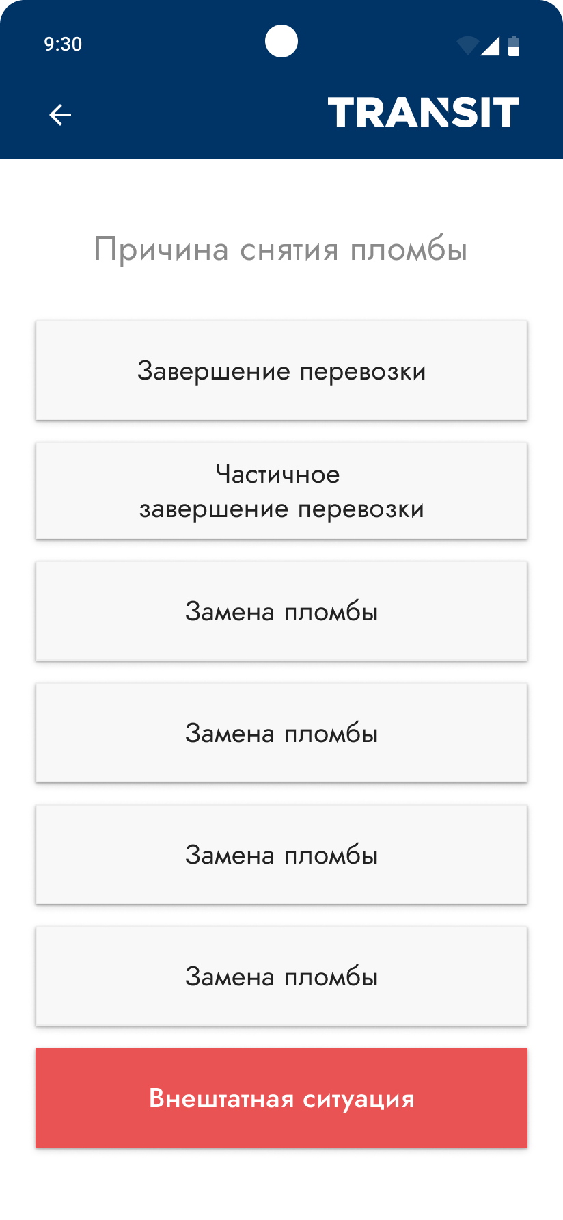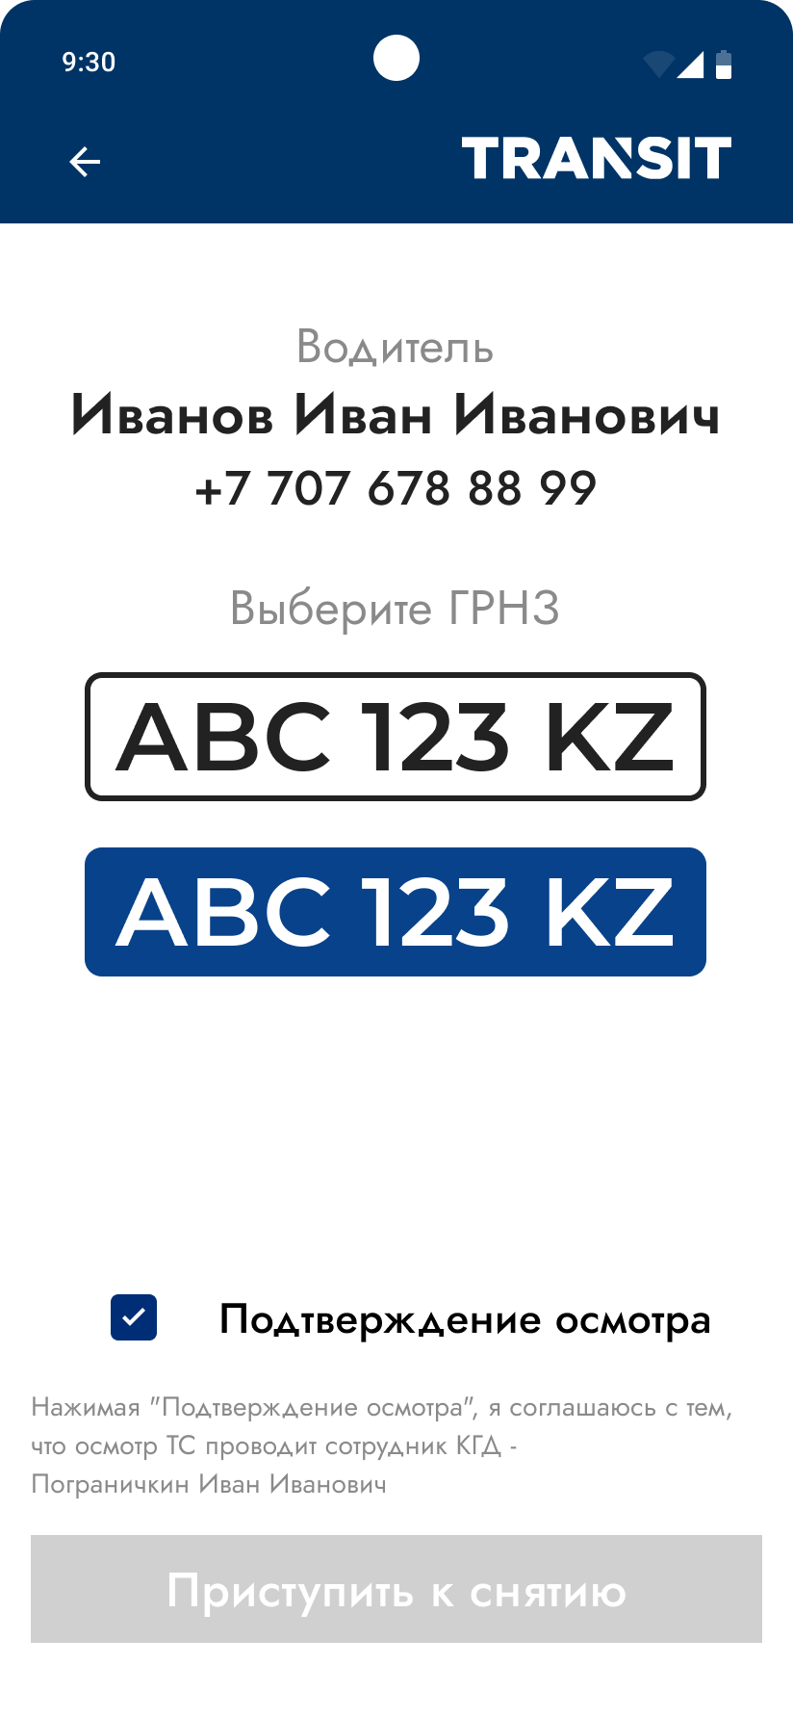
А Б
Рисунок 10 – Причина снятия НП и подтверждение осмотра
  - В следующем окне выберите навигационную пломбу (НП), которую вы хотите снять (см. рисунок 11А);
  - После выбора НП, произведите фотофиксацию, нажав на кнопку "Фотофиксация" (см. рисунок 11Б);
  - Наведите камеру мобильного устройства на навигационную пломбу, прикрепленную к транспортному средству, и сделайте качественное фото для документации;
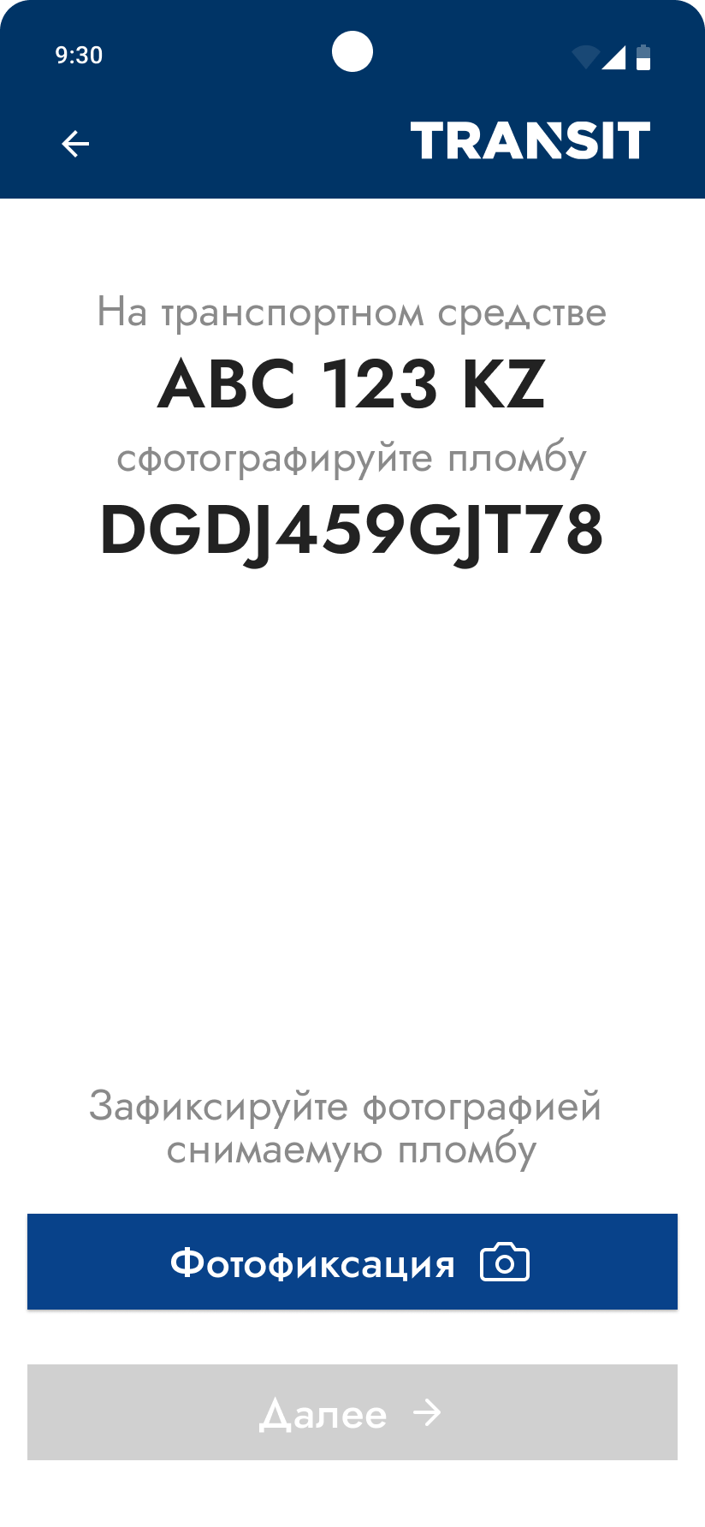
А Б
Рисунок 11 – Выбор пломбы и фотофиксация снятия
  - В открывшемся окне после фотофиксации, нажмите на кнопку "Деактивировать / Открыть пломбу" (см. рисунок 12А);
  - После деактивации, нажмите кнопку "Далее" (см. рисунок 12Б);
  - Подтвердите деактивацию и нажмите на кнопку "Завершить перевозку" (см. рисунок 12В);
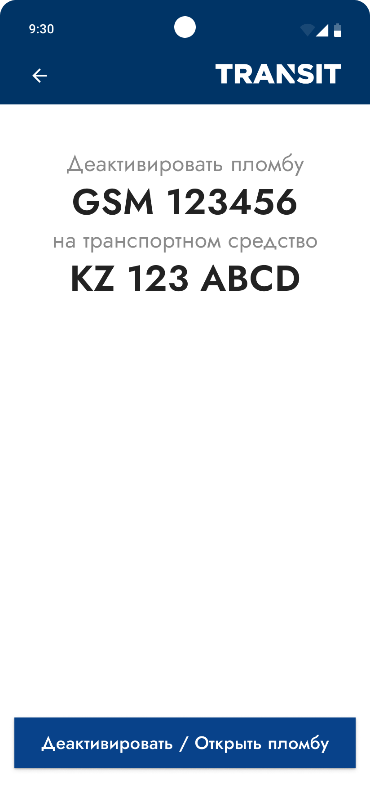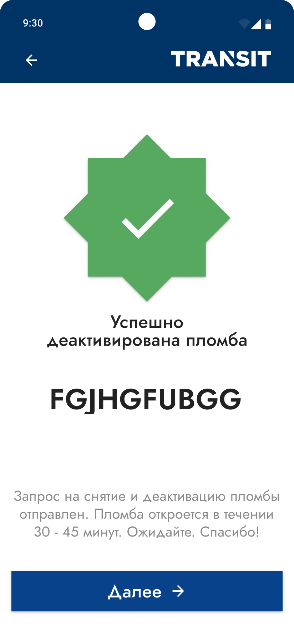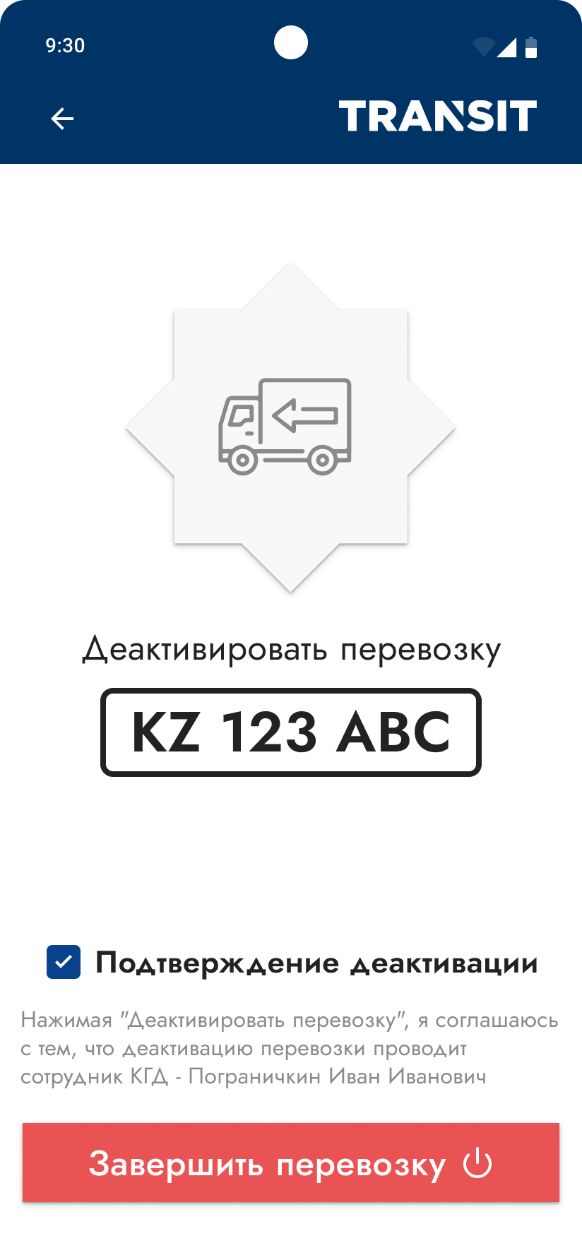
А Б В
Рисунок 12 – Деактивация НП и завершение перевозки
  - После успешной деактивации навигационной пломбы, освободите трос, который был использован для ее закрепления на поверхности транспортного средства;
  - Осторожно снимите навигационную пломбу с поверхности ТС, убедившись, что она полностью освобождена и не повреждена;
  - Передайте снятую навигационную пломбу непосредственно в руки перевозчику;
  - Если количество навигационных пломб превышает одну, повторите вышеописанные действия для каждой пломбы.

- Инструкция для сотрудников региональных подразделений
  - Сотрудники центрального аппарата КГД сообщают о возникновении нештатной ситуации, указывают причину, координаты и назначают ответственного;
  - Уполномоченный сотрудник регионального подразделения проверяет состояние НП, мобильного телефона и другого оборудования;
  - Сотрудник выезжает на место события, используя указанные координаты;
  - По прибытии, сотрудник КГД проверяет внешнее состояние НП на наличие механических повреждений;
  - Оценивает характер и серьезность нештатной ситуации;
В зависимости от вида нештатных ситуаций, действия сотрудника КГД будут меняться. Виды нештатных ситуаций: нарушение целостности элемента пломбирования НП, нарушение целостности корпуса электронного блока НП, отклонение перевозки, осуществляемой автомобильным транспортом, от маршрута следования на расстояние более 50 км, неисправность НП, уровень заряда источника питания НП ниже 15%, непоступление уполномоченному оператору информации на протяжении 2 периодов.
Виды решений:
- Замыкание НП:
  - При прибытии на место необходимо проверить целостность элемента пломбирования НП;
  - В случае отсутствия неисправностей и ложного сигнала системы о нарушении целостности, зайдите в мобильное приложение;
  - В мобильном приложении осуществите поиск ГРНЗ и выберите соответствующую пломбу как показано на рисунках 3 и 4;
  - Подтвердите осмотр, как показано на рисунке 4А;
  - Нажмите на кнопку "Замкнуть пломбу" в мобильном приложении;
  - Затем нажмите "Продолжить перевозку", как показано на рисунке 6.

- Деактивация и завершение перевозки:
2.1 Прибыв на место, проверьте целостность НП;
2.2 В случае нарушения целостности или недоступности системы передачи информации, войдите в мобильное приложение;
2.3 В мобильном приложении осуществите поиск ГРНЗ;
2.4 Выберите неисправную НП и укажите причину снятия, как показано на рисунке 24;
2.5 Подтвердите осмотр в мобильном приложении;
2.6 Сфотографируйте неисправную НП для фиксации, как показано на рисунке 5А;
2.7 Нажмите на кнопку "Деактивировать" в мобильном приложении;
2.8 Затем нажмите "Далее" и "Завершить перевозку", как показано на рисунке 6;
2.9 После деактивации НП освободите трос и снимите НП, как показано на рисунке 27.

- Замена НП или элемента пломбирования:
3.1 Прибыв на место, проверьте целостность НП;
3.2 Убедитесь в работоспособности электронного блока и возможности отправки и получения информации с НП;
3.3 В случае нарушения работоспособности НП, зайдите в мобильное приложение;
3.4 Осуществите поиск по ГРНЗ и выберите соответствующую НП, как показано на рисунке 3;
3.5 Укажите причину снятия в мобильном приложении;
3.6 Подтвердите личность и сделайте фотофиксацию, как показано на рисунке 6;
3.7 Нажмите на кнопку "Деактивация" в мобильном приложении;
3.8 Затем нажмите "Приостановить перевозку";
3.9 Освободите трос и снимите поврежденную НП с ТС;
3.10 Возьмите новую НП и проведите навешивание согласно руководству или инструкции для сотрудников КГД;
3.11 Осуществите поиск ГРНЗ в мобильном приложении;
3.12 Добавьте новую НП, активируйте и продолжите перевозку.

